 |  | 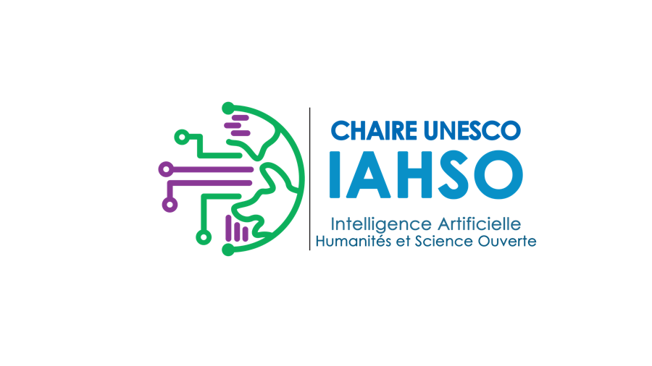 | 

UNIVERSITÉ VIRTUELLE DE CÔTE D'IVOIRE (UVCI)
Chaire UNESCO « Intelligence Artificielle, Humanités et Science Ouverte » (IAHSO)
T E R M E S D E R É F É R E N C E
Séminaire de formation de la Chaire UNESCO IAHSO
ORCID, DOI pour construire la visibilité et le rayonnement du chercheur
Identification des chercheurs, visibilité scientifique et valorisation des productions de recherche
Pour une recherche africaine visible, identifiable et ouverte sur le monde
Public cible | Enseignants-chercheurs, chercheurs, doctorants, responsables de revues scientifiques, directeurs de laboratoires, bibliothécaires et documentalistes, responsables de la recherche et des systèmes d'information
Format | Hybride
Dates | Mardi 03 et mercredi 04 novembre 2026
Lieu | Siège de l'Université Virtuelle de Côte d'Ivoire, Abidjan
Porteur | Chaire UNESCO IAHSO - Université Virtuelle de Côte d'Ivoire (UVCI)

1 Contexte et justification
1.1 Contexte
La Chaire UNESCO « Intelligence Artificielle, Humanités et Science Ouverte » (IAHSO), créée en mai 2025, est le fruit d'une collaboration entre l'Université Virtuelle de Côte d'Ivoire (UVCI) et l'UNESCO. Elle ambitionne de promouvoir un écosystème de savoir éthique, inclusif et collaboratif fondé sur la science ouverte et l'usage responsable de l'intelligence artificielle, au service du développement durable et des sociétés africaines en transition. Son action s'inscrit dans les Recommandations de l'UNESCO sur l'éthique de l'intelligence artificielle (2021) et sur la science ouverte (2021), ainsi que dans l'Agenda 2063 de l'Union Africaine, les Objectifs de Développement Durable à l'horizon 2030 et le Plan National de Développement 2026–2030.
La transformation numérique de l'enseignement supérieur impose aux universités de renforcer la visibilité, la traçabilité et l'accessibilité des productions scientifiques de leurs enseignants-chercheurs, chercheurs et doctorants. Dans un environnement académique international fortement interconnecté, l'identification fiable des auteurs et le bon référencement des publications conditionnent la reconnaissance des travaux, leur citation et le rayonnement des institutions.
L'ORCID (Open Researcher and Contributor ID) est un identifiant numérique international, unique et pérenne, qui distingue chaque chercheur et relie ses activités, ses publications et ses affiliations. Sa création est gratuite pour les chercheurs et elle limite les confusions entre auteurs portant des noms identiques ou proches. Le DOI (Digital Object Identifier) est, quant à lui, un identifiant pérenne attribué à une ressource (article, ouvrage, chapitre, jeu de données) ; il en facilite l'identification, la citation et le référencement durable. Son attribution passe par une agence d'enregistrement telle que Crossref ou DataCite, selon la nature des ressources.
Ces deux identifiants sont complémentaires : l'ORCID identifie la personne, le DOI identifie la production. Associés et correctement renseignés, ils constituent le socle de la visibilité du chercheur et de l'interopérabilité des systèmes documentaires. Or ils demeurent insuffisamment maîtrisés : création et mise à jour des profils, association des publications aux auteurs, qualité des métadonnées, procédures institutionnelles d'attribution et de maintenance des DOI.
C'est l'objet de ce séminaire de formation « ORCID, DOI pour construire la visibilité et le rayonnement du chercheur », organisé par la Chaire UNESCO IAHSO de l'UVCI. Il contribue à l'axe « Formation et développement des compétences » du Plan Stratégique 2026–2030 de la Chaire et à la promotion des pratiques de science ouverte.
1.2 Compétences opérationnelles
Le séminaire permettra aux participants de se doter de compétences directement mobilisables : créer et tenir à jour un profil ORCID, relier leurs publications à ce profil, contrôler un DOI et ses métadonnées, et comprendre les conditions techniques et organisationnelles de l'attribution des DOI pour une revue ou un établissement de recherche.
2 Objectifs de la formation
2.1 Objectif général
Renforcer les compétences des enseignants-chercheurs, chercheurs, doctorants et responsables de publications scientifiques dans l'usage de l'ORCID et des DOI, afin d'améliorer l'identification des auteurs, la traçabilité des publications et le rayonnement des productions scientifiques.
2.2 Objectifs spécifiques
À l'issue de la formation, les participants seront capables de :
- Comprendre les principes, les fonctions et les enjeux de l'ORCID et du DOI dans la communication scientifique et la science ouverte ;
- Configurer un profil ORCID, en maîtrisant les paramètres de visibilité ;
- Associer correctement publications, affiliations et autres activités scientifiques à un profil ORCID ;
- Comprendre les mécanismes d'attribution, d'enregistrement et de résolution des DOI ;
- Structurer les métadonnées bibliographiques nécessaires à l'identification des publications ;
- Identifier les étapes de mise en place d'un dispositif institutionnel de gestion des DOI pour une revue ou un établissement ;
- Intégrer les identifiants pérennes dans les pratiques éditoriales, les signatures d'auteur et les politiques institutionnelles de science ouverte, pour bâtir une visibilité durable.
3 Résultats attendus
Les principaux résultats attendus sont :
- les participants distinguent clairement l'identifiant du chercheur (ORCID) de celui de la production scientifique (DOI) ;
- chaque participant dispose d'un profil ORCID créé ou actualisé, avec un lien public vérifié ;
- les participants savent associer leurs productions à leur profil et vérifier la cohérence des informations disponibles ;
- les conditions techniques et organisationnelles d'attribution des DOI sont comprises ;
- une procédure indicative de gestion des DOI pour les revues et productions institutionnelles est élaborée ;
- des recommandations sont formulées pour améliorer la qualité des métadonnées, la visibilité des publications et l'interopérabilité des systèmes documentaires ;
- un plan d'action est proposé pour l'adoption de ces pratiques au sein de l'institution.
4 Contenu de la formation
Module 1 : Identifiants pérennes, science ouverte et visibilité du chercheur
- Notion d'identifiant pérenne et enjeux de la science ouverte ;
- Problématique de l'homonymie et de l'identification des auteurs ;
- Présentation de l'ORCID et du DOI et complémentarité des deux identifiants ;
- Intérêt des identifiants pérennes pour les universités, les chercheurs et les revues.

Activité pratique | Analyse de profils de chercheurs et de publications disposant d'identifiants numériques.
Livrable | Fiche de synthèse sur les identifiants pérennes.
Module 2 : Création et gestion d'un profil ORCID
- Présentation du registre ORCID et création d'un compte sur orcid.org ;
- Configuration du profil et des paramètres de visibilité ;
- Renseignement des affiliations, diplômes, activités professionnelles et mots-clés ;
- Ajout, vérification et mise à jour des publications ;
- Connexion de l'ORCID aux systèmes éditoriaux et plateformes compatibles ;
- Gestion des autorisations accordées aux organismes de confiance.

Activité pratique | Création ou actualisation d'un profil ORCID individuel.
Livrable | Profil ORCID renseigné et lien public vérifié, selon les paramètres de confidentialité choisis.
Module 3 : Comprendre le DOI et son fonctionnement
- Définition et structure d'un DOI ; fonctionnement de la résolution ;
- Différence entre DOI, URL classique, ISBN et ISSN ;
- Rôle des agences d'enregistrement : services de Crossref et de DataCite ;
- Conditions d'attribution d'un DOI à un article, un ouvrage, un chapitre ou un jeu de données ;
- Qualité des métadonnées et maintenance des liens.

Activité pratique | Recherche et vérification de DOI existants à partir de publications scientifiques.
Livrable | Fiche de contrôle d'un DOI et de ses métadonnées.
Module 4 : Gestion des DOI pour les revues scientifiques et les institutions
- Conditions d'accès aux services d'enregistrement et procédures d'adhésion institutionnelle ;
- Gestion des préfixes et suffixes DOI ;
- Préparation des métadonnées : titre, auteurs, affiliations, résumé, date, références, URL de destination ;
- Enregistrement, mise à jour et vérification des DOI après enregistrement ;
- Maintenance des liens et responsabilités éditoriales ;
- Évaluation des coûts, des besoins techniques et des responsabilités institutionnelles.

Activité pratique | Élaboration d'un modèle de métadonnées pour un article et simulation de la préparation d'un enregistrement DOI.
Livrable | Modèle de métadonnées et procédure indicative de gestion des DOI.

À NOTER
La création d'un DOI opérationnel dépend de l'accès à un service d'enregistrement autorisé. La formation ne présuppose pas que chaque participant ou établissement dispose déjà d'un préfixe DOI.
Module 5 : Articulation ORCID–DOI et rayonnement scientifique
- Association des publications aux profils ORCID ;
- Cohérence entre auteurs, affiliations et métadonnées ;
- Intégration des identifiants dans les manuscrits, les signatures et les sites de revues ;
- Bonnes pratiques de citation et de référencement ;
- Usage des identifiants dans les rapports d'activité, dossiers académiques et bilans de recherche ;
- Recommandations pour une politique institutionnelle de gestion des identifiants pérennes.

Activité pratique | Vérification d'une publication, de son DOI et de son association au profil ORCID de son auteur.
Livrable | Liste de contrôle pour la gestion des identifiants pérennes.
5 Démarche pédagogique
La formation adopte une approche participative, progressive et centrée sur la pratique, combinant :
- des exposés introductifs sur les identifiants pérennes et la science ouverte ;
- des démonstrations sur les plateformes officielles (ORCID, Crossref, DataCite) ;
- des travaux pratiques individuels sur poste de travail : création du profil, vérification de DOI ;
- des exercices en groupes sur des cas réels de publications et de revues ;
- des échanges d'expériences entre chercheurs, documentalistes et responsables éditoriaux ;
- une restitution collective des travaux et une évaluation des acquis.
6 Conditions de participation
6.1 Public cible
- Enseignants-chercheurs et chercheurs des universités et grandes écoles ;
- Doctorants, étudiants de Master et jeunes chercheurs ;
- Responsables de revues scientifiques et comités éditoriaux ;
- Directeurs de laboratoires et responsables d'unités de recherche ;
- Bibliothécaires, documentalistes et gestionnaires de dépôts institutionnels ;
- Responsables de la recherche, de la science ouverte, des systèmes d'information et des plateformes de publication.
6.2 Prérequis
NIVEAU D'ENTRÉE
Aucune compétence préalable en gestion des identifiants numériques n'est requise.
Chaque participant doit venir avec un ordinateur portable, une adresse e-mail active et la liste de références de quelques-unes de ses publications.
Une connexion Internet est requise pour les travaux pratiques en ligne.
6.3 Modalités de participation
La participation à cette formation est soumise à inscription préalable, sur la base des dossiers reçus. Les inscriptions sont effectuées en ligne via le formulaire dédié de la Chaire UNESCO IAHSO.

INSCRIPTION ET attestATION
Lien d'inscription :
Une attestation de participation est délivrée à tous les participants ayant suivi l'intégralité de la formation. Le certificat sera délivré sous forme numérique et papier à l'issue de la cérémonie de clôture.

6.4 Frais de participation
Afin de garantir un accès élargi tout en assurant la qualité de la formation, une contribution est demandée :

Catégorie de participant | Contribution
Personnel UVCI et Chaire UNESCO IAHSO | 50 000 FCFA
Agents des ministères et universités partenaires | 50 000 FCFA
Participants externes (secteur privé, autres institutions) | 100 000 FCFA

